Zápis
z 12. stretnutia RC Nitra v rotariánskom roku 2018/2019 dňa 26. novembra 2018 v penzióne Artin, Nitra

Prítomní : A. Havranová, D. Hetényi, A. Tóth, P. Galo, M. Poništ, I. Košalko, L. Hetényi, M. Svoreň, Ľ. Holejšovský, M. Waldner, R. Plevka, E. Oláh, J. Dóczy, L. Tatar,

Hostia : William Su, Tomáš Tóth

Ospravedlnení : P. Grafenau, J. Stoklasa, D. Peskovičová, G. Tuhý, K. Lacko-Bartoš, K. Pieta, P. Szabo, V. Miklík, J. Jakubička, L. Gáll

Zasadnutie klubu otvoril a viedol D. Hetényi, prezident RC Nitra 2018/2019.

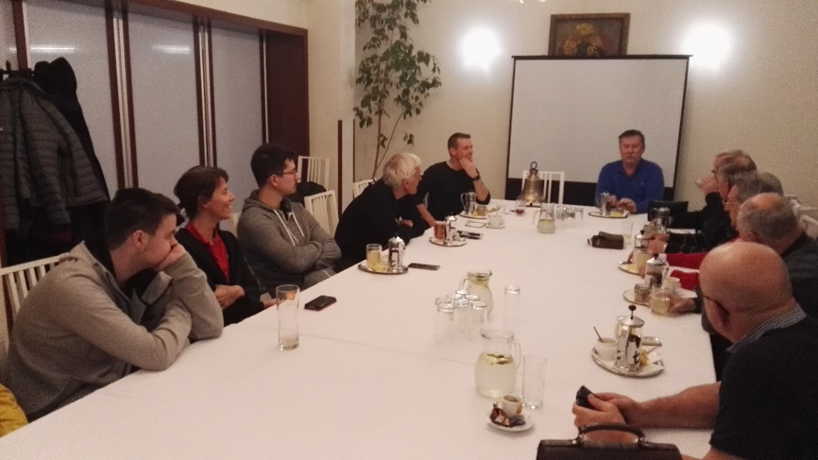

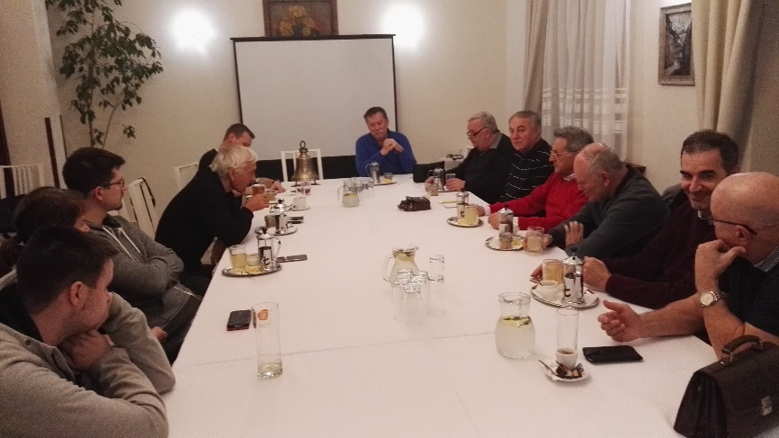

Aktuálne informácie :

- Ivan Košalko, školenie Nadácie Rotary – bude k dispozícii 23 tis. USD, môže byť viac projektov, knižničky - do konca marca musia byť nainštalované, globálne granty – predstavenie nášho globálne grantu, veľký ohlas nášho projektu - Gregory Fabian, úloha občianskych spoločností, príspevok klubov, treba vytvoriť finančnú schému – kto koľko prispeje, min. 1000 Eur by sme mali dať, dňa 15. 11. bude náš grant schvaľovaný MsZ, potom pošleme projekt do klubov. Projekt rozbehne Nitrianska komunitná nadácia. Grant zatiaľ schválila Mestská rada. Definitívne predložené už na nové MsZ.

- Zmena rokovacieho poriadku RC Nitra. Prešli sme všetky články, dohodli sa na zmenách. R. Plevka pripraví verziu na záverečné pripomienkovanie a zašle J. Stoklasovi. Po zapracovaní pripomienok sa aktualizácia Rokovacieho predstaví aj ostatným členom klubu.

- Vianočný večierok klubu : U Grófa v sobotu, dňa 15.12.2018 so začiatkom o 18.00 hod. Predbežný program : organizovanie charitatívnej zbierky pre Spojenú školu internátnu, predaj obrazov detí , koncert Richarda Jambricha, vystúpenie Williama, vzájomné obdarovanie členov klubu.

Pripravované podujatia :

- Dištriktná konferencia bude budúci rok v Prahe v dňoch 17.5. – 19.5.2019, predbežné prihlášky:
https://docs.google.com/forms/d/e/1FAIpQLSc8qk_8XrIO- EJjvUsqSgWIh9wVZuXEa8ASMxxXbpFOpJK0EA/viewform

- Budúci rok bude RI konvent v Hamburgu, v dňoch 1.6.–5.6.2019, prihlášky:
http://www.riconvention.org/en/hamburg

Daniel Hetényi, prezident Rotary club Nitra 2018/2019

